1º ANO
ATIVIDADES DE 18 DE OUTUBRO A 22 DE OUTUBRO DE 2021
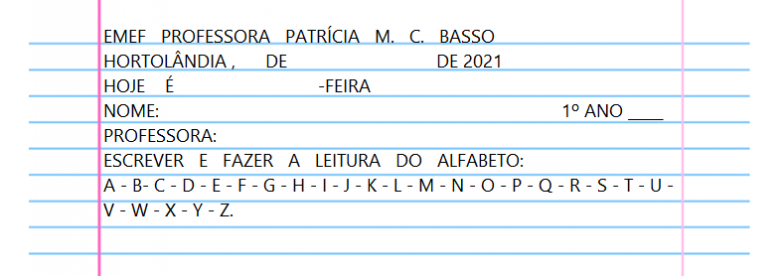
DIA DA SEMANA | ROTINA DIÁRIA DESCRIÇÃO DAS ATIVIDADES
Segunda-feira  Data: 18/10/2021 | Leitura diária: Disponível na atividade.  Atividade do dia: Preste atenção na leitura do texto realizada pela professora (caso não esteja presencial, peça para um responsável ler). Após a leitura reflita e converse sobre atitudes que devemos ter para economizar água. Faça o acróstico da palavra água.  ARTE: Que tal fazer uma atividade de arte e exercitar a criatividade? Dê uma olhadinha na atividade de Arte em nosso BLOG.
Terça-feira  Data: 19/10/2021 | Leitura diária: Disponível na atividade.  Atividade do dia: Preste atenção na leitura do texto realizada pela professora (caso não esteja presencial, peça para um responsável ler), após complete com as letras necessárias, para formar a palavra que está na atividade.  Atividade 2: Faça uma lista de 4 palavras que comecem com a letra A.  Atividade do dia: FÍSICA: Que tal se exercitar um pouquinho? Dê uma olhadinha no BLOG, na atividade preparada pelo professor de Educação Física.
Quarta-feira  Data: 20/10/2021 | Leitura diária: “ Objetos e seus materiais – Professora Maria Cláudia” Disponível na plataforma do YouTube no link: https://youtu.be/JMVKGXwb-Y4  Atividade do dia: Roda de conversa; Lista de objetos e seus materiais.  Inglês: Hoje é dia de aprender uma nova língua: Vamos estudar Inglês! https://portaleducacao.hortolandia.sp.gov.br/index.php/ingles
Quinta-feira  Data: 21/10/2021 | Leitura do dia: Reciclar: cores da lixeira. Disponível na plataforma do YouTube no link: https://www.youtube.com/watch?v=6G6f2stDCN0  Atividade do dia: Pinte cada lixeira de acordo com a cor referente ao material. Depois numere a 2ª coluna de acordo com a 1ª, e escreva o nome dos objetos.
Sexta-feira  Data: 22/10/2021 | Leitura diária: “ Porque a reciclagem é tão importante? – Aula 365”. Disponível na plataforma do YouTube no link: https://youtu.be/ZcymnW5NRYQ  Atividade do dia: Observe a cena e realize a pintura conforme a legenda.

SEGUNDA-FEIRA 18/10/2021
ATIVIDADE INTERDISCIPLINAR PORTUGUÊS E CIÊNCIAS
Leia o texto: 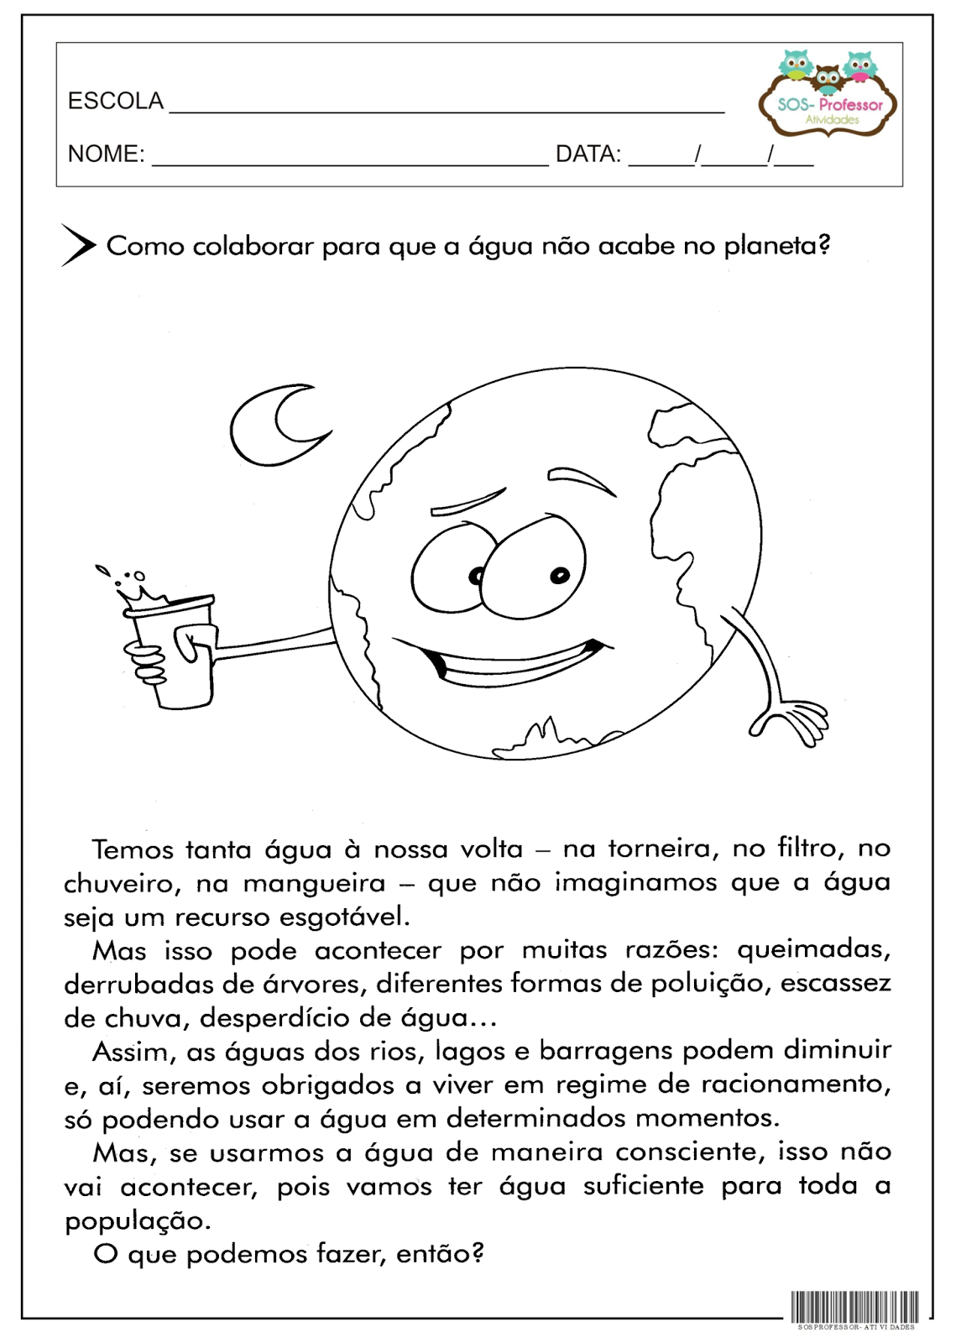
Agora pense e converse sobre como você pode economizar água.

ESCREVA PALAVRAS QUE COMECEM COM AS LETRAS DA PALAVRA ÁGUA:

A _____________________
G _____________________
U _____________________
A _____________________

TERÇA-FEIRA 19/10/2021
ATIVIDADE INTERDISCIPLINAR PORTUGUÊS, CIÊNCIAS E MATEMÁTICA
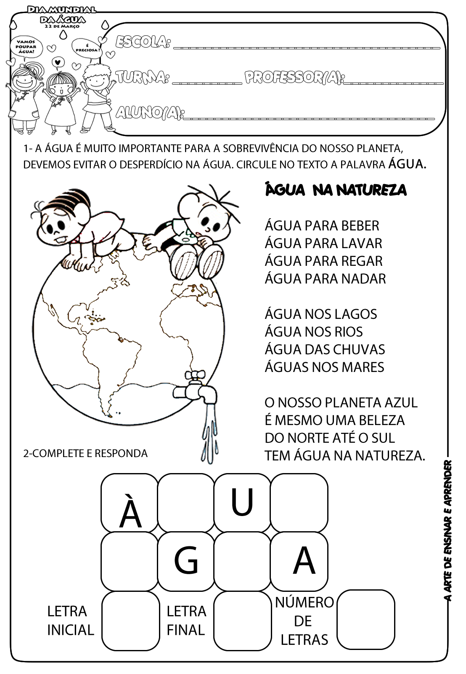
FAÇA UMA LISTA DE 4 PALAVRAS QUE COMECEM COM A LETRA

QUARTA-FEIRA 20/10/2021
ATIVIDADE INTERDISCIPLINAR PORTUGUÊS E CIÊNCIAS

RODA DE CONVERSA:
APRESENTE 5 OBJETOS DIFERENTES E DE DIFERENTES MATERIAIS PARA A CRIANÇA.
PERGUNTAS ORAIS:
QUAIS OBJETOS SÃO ESSES?
DE QUE MATERIAIS SÃO FEITOS?
COMO UTILIZAMOS?
COMO ERAM ESSES OBJETOS ANTIGAMENTE?

PREENCHA A LISTA COM O NOME DOS OBJETOS E DE QUE MATERIAIS SÃO FEITOS:

NOME DO OBJETO | MATERIAL DO OBJETO

QUINTA-FEIRA 21/10/2021
ATIVIDADE INTERDISCIPLINAR DE LÍNGUA PORTUGUESA E CIÊNCIAS

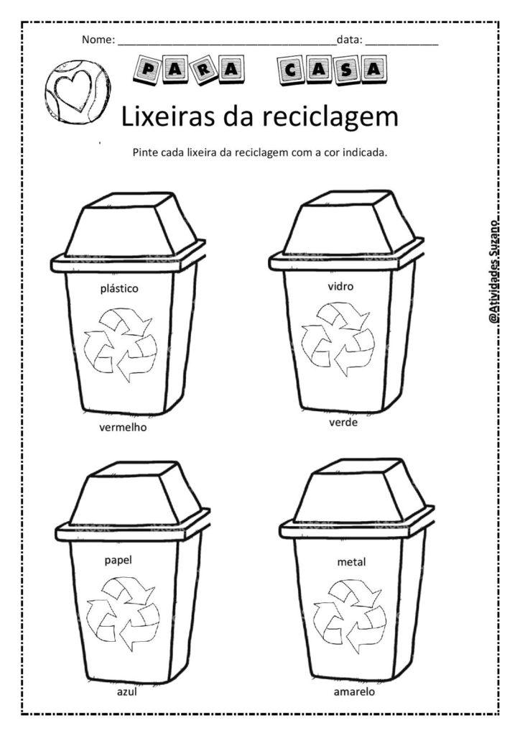

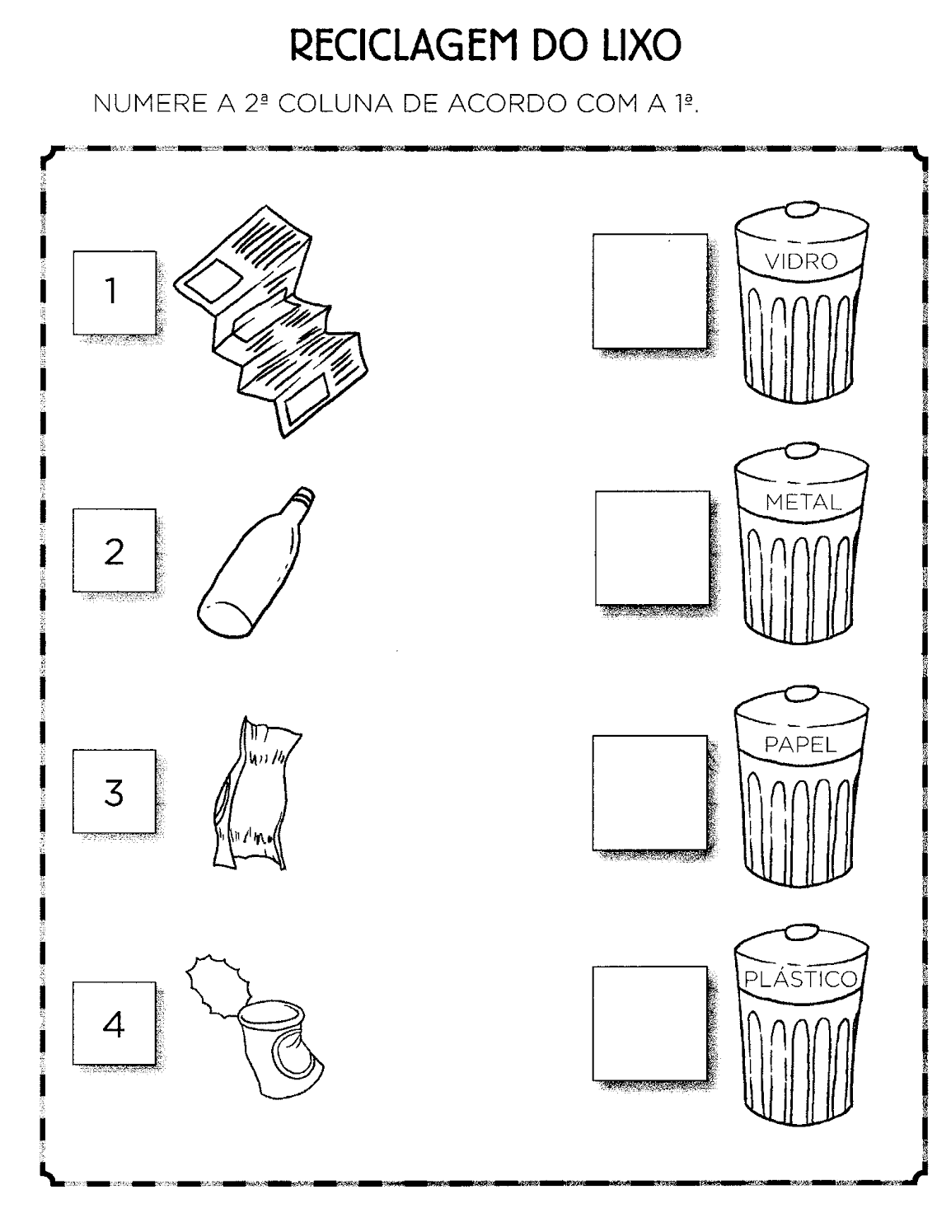

ESCREVA ABAIXO O NOME DOS OBJETOS E DE QUE MATERIAIS SÃO FEITOS:

SEXTA-FEIRA 22/10/2021
ATIVIDADE INTERDISCIPLINAR PORTUGUÊS ECIÊNCIAS

- OBSERVE A CENA E PINTE CORRETAMENTE DE ACORDO COM A LEGENDA:

